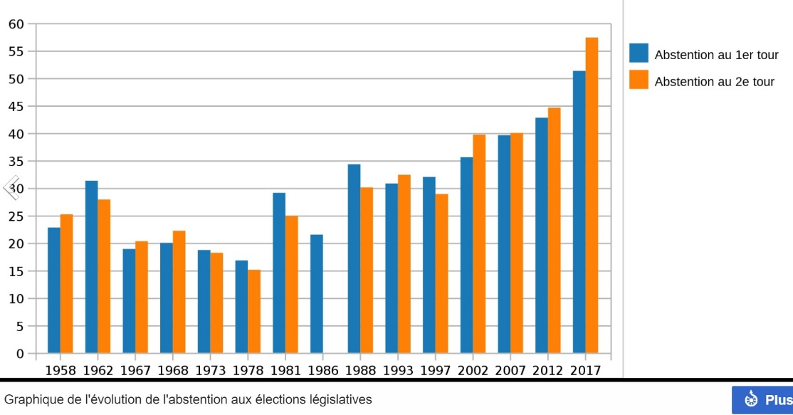
Encourager le vote
1/ Quel est le taux d’abstention au 1er tour des élections législatives de 1978 ?
__________________________ au 2e tour ? __________________________
2/ Quel est le taux d’abstention au 1er tour des élections législatives de 2017 ?
__________________________ au 2e tour ? __________________________

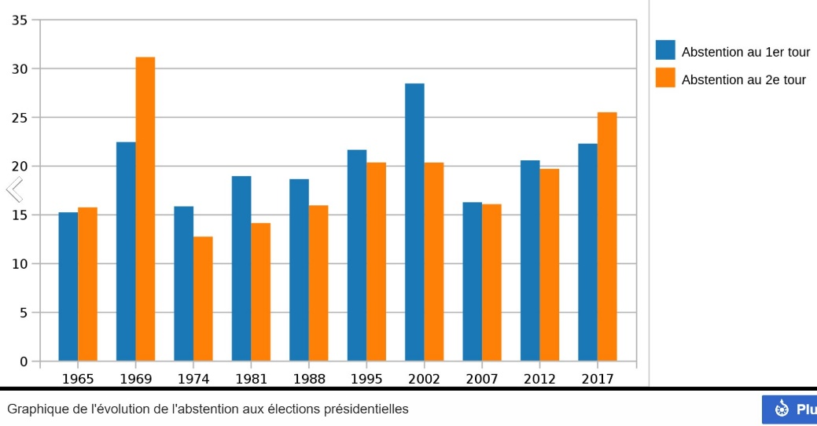
3/ Quel est le taux d’abstention au 1er tour des élections présidentielles de 1981 ?
_________________________________ au 2e tour ? __________________________
4/ Quel est le taux d’abstention au 1er tour des élections présidentielles de 2017 ?
_________________________________ au 2e tour ? __________________________

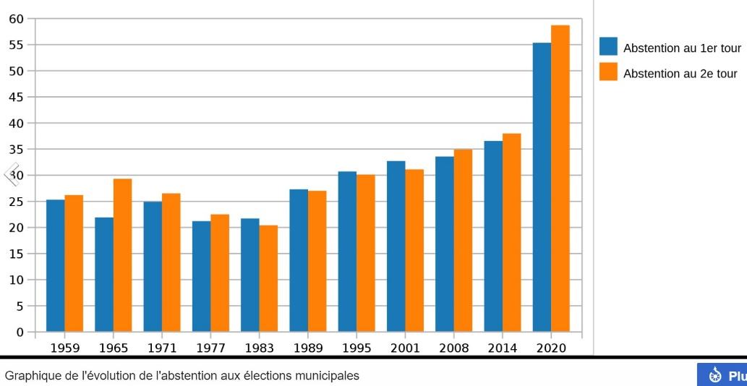
5/ Quel est le taux d’abstention au 1er tour des élections municipales de 1983 ?
_________________________________ au 2e tour ? __________________________
6/ Quel est le taux d’abstention au 1er tour des élections municipales de2020 ?
_________________________________ au 2e tour ? __________________________

7/ Quelle est la tendance générale ? ________________________________________________________
8/ Cela pose-t-il un problème ? Pourquoi ? ______________________________________________________________________________________________________________________________________________________________________________________________
9/ Quelles solutions peut-on trouver pour remédier à cette situation ? ____________________________________________________________________________________________________________________________________________________________________________________________________________________________________________________________________________________________

